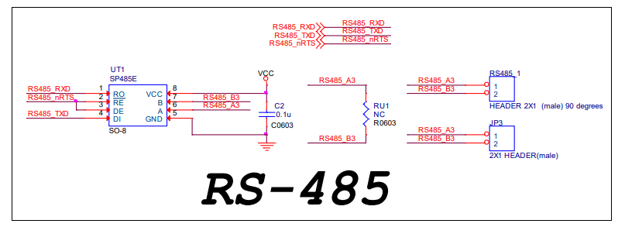

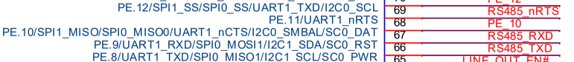

MuMaker-PFM-M453

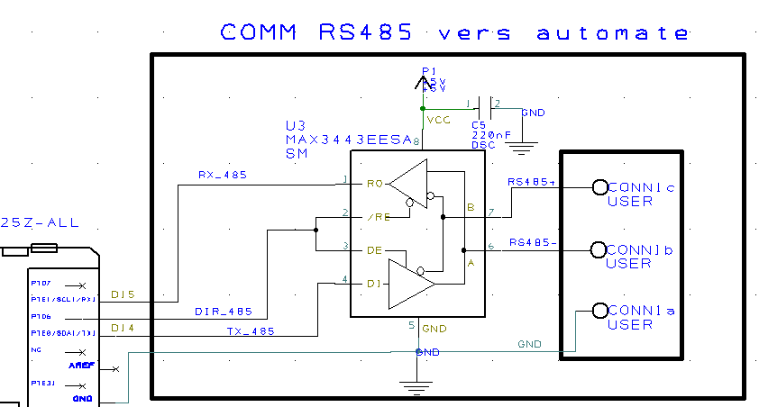

vMBPortSerialEnable( BOOL xRxEnable, BOOL xTxEnable )

{

    /\* If xRXEnable enable serial receive interrupts. If xTxENable enable

     \* transmitter empty interrupts.

     \*/

    RxEnable = xRxEnable;

    TxEnable = xTxEnable;

    //printf("\r\nRx: %d, TX:%d\r\n", RxEnable, TxEnable);

}

<https://github.com/armink/FreeModbus_Slave-Master-RTT-STM32/blob/master/FreeModbus/port/user_mb_app.c>

Autre solution : portage arduino

<https://github.com/arduino-libraries/ArduinoRS485/tree/master/src>

<https://github.com/arduino-libraries/ArduinoModbus/tree/master/src>

